**185541073 – EMRE ARGANA**

**Proje Adı:**

Arduino Piyano

**Projenin Amacı:**

Arduinonun çalışma mantığını ve devrelerini genel olarak öğrenmek

**Projede Kullanılan Donanımsal Bileşenler ve Açıklamaları:**

|  |  |
| --- | --- |
| Birleşen Resmi | Birleşen Açıklaması |
|  | ARDUİNO UNO R3  Etkileşimli devreler oluşturmak üzere kullanabileceğiniz programlanabilir kart. |
|  | DENEYSEL DEVRE  30 sırası, 10 sütunu ve ikiçift güç rayı olan yarı boyutlu denelssel devre. |
|  | PİEZO  Farklı frekanslarda gürültü oluşturan bir tür sesli uyarıcı. |
|  | BASMA DÜĞMESİ  Basıldığında devreyi kapatan anahtar. |
|  | REZİSTÖR  Bir devredeki elektrik akışını azaltarak sonuçta gerilimi ve akımı azaltır. |

**Devre (Tinkercad) Çizimi:**

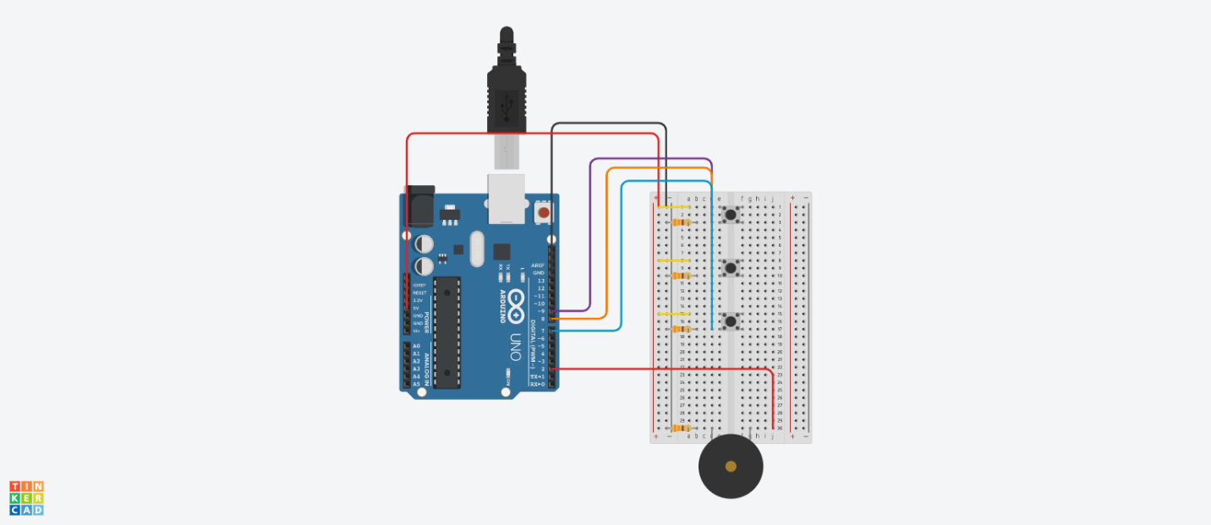

**Yazılım Akış Şeması ve Kodları:**

|  |
| --- |
| int btn1 = 9;  int btn2 = 8;  int btn3 = 7;  const int a=440;  const int ad=466;  const int b=494;  const int c=523;  const int cd=554;  const int d=587;  const int dd=622;  const int e=659;  const int f = 698;  const int fd = 740;  const int g = 784;  const int gd = 830;  const int a2 = 880;  const int ad2 = 932;  const int b2 = 988;  const int c2 = 1046;  const int cd2 = 1108;  const int d2 = 1174;  const int dd2 = 1244;  const int e2 = 1318;  const int f2 = 1396;  const int fd2 = 1480;  const int g2 = 1568;  const int gd2 = 1660;  const int a3 = 1760;  const int buzzerPin = 2;  const int ledPin1 = 12;  const int ledPin2 = 13;  void setup()  {  //Setup pin modes  pinMode(btn1, INPUT);  pinMode(btn2, INPUT);  pinMode(btn3, INPUT);  pinMode(buzzerPin, OUTPUT);  }  void loop()  {  if (digitalRead(btn1) == 1 && digitalRead(btn2) == 1 && digitalRead(btn3) == 1 ) {  //Korkma Sönmez Bu Şafak  tone(buzzerPin, c);  delay(800);  tone(buzzerPin, f);  delay(800);  tone(buzzerPin, g);  delay(800);  tone(buzzerPin, gd);  delay(800);  tone(buzzerPin, e);  delay(400);  tone(buzzerPin, g);  delay(200);  tone(buzzerPin, f);  delay(1600);  noTone(buzzerPin);  delay(300);  //Larda Yüzden Al Sancak  tone(buzzerPin, f);  delay(800);  tone(buzzerPin, ad2);  delay(800);  tone(buzzerPin, c2);  delay(800);  tone(buzzerPin, cd2);  delay(800);  tone(buzzerPin, a2);  delay(400);  tone(buzzerPin, c2);  delay(200);  tone(buzzerPin, ad2);  delay(1600);  //Sönmeden Yurdumun Üstünde Tüten En Son Ocak O Be  tone(buzzerPin, c2);  delay(200);  tone(buzzerPin, ad2);  delay(200);  tone(buzzerPin, c2);  delay(200);  tone(buzzerPin, g);  delay(400);  noTone(buzzerPin);  delay(100);  tone(buzzerPin, g);  delay(400);  tone(buzzerPin, ad);  delay(200);  tone(buzzerPin, gd);  delay(400);  tone(buzzerPin, e);  delay(200);  tone(buzzerPin, f);  delay(400);  tone(buzzerPin, g);  delay(200);  tone(buzzerPin, gd);  delay(400);  tone(buzzerPin, ad);  delay(200);  tone(buzzerPin, c2);  delay(400);  tone(buzzerPin, cd2);  delay(200);  tone(buzzerPin, dd2);  delay(400);  tone(buzzerPin, f2);  delay(200);  tone(buzzerPin, dd2);  delay(400);  //Nim Milletimin  tone(buzzerPin, dd);  delay(200);  tone(buzzerPin, d);  delay(200);  tone(buzzerPin, dd);  delay(200);  tone(buzzerPin, c2);  delay(800);  tone(buzzerPin, ad);  delay(800);  tone(buzzerPin, gd);  delay(1600);  // Yıldızıdır Parlayacak O benim  tone(buzzerPin, c);  delay(200);  tone(buzzerPin, b);  delay(200);  tone(buzzerPin, c);  delay(200);  tone(buzzerPin, g);  delay(800);  tone(buzzerPin, c);  delay(800);  tone(buzzerPin, c2);  delay(800);  tone(buzzerPin, ad);  delay(200);  tone(buzzerPin, gd);  delay(200);  tone(buzzerPin, g);  delay(400);  tone(buzzerPin, gd);  delay(200);  tone(buzzerPin, f);  delay(800);  //Dir O Benim Milletimindir Ancak  tone(buzzerPin, f2);  delay(800);  tone(buzzerPin, dd2);  delay(200);  tone(buzzerPin, cd2);  delay(400);  tone(buzzerPin, c2);  delay(200);  tone(buzzerPin, ad);  delay(400);  tone(buzzerPin, gd);  delay(200);  tone(buzzerPin, g);  delay(400);  tone(buzzerPin, f);  delay(200);  tone(buzzerPin, c2);  delay(400);  tone(buzzerPin, c);  delay(800);  tone(buzzerPin, f);  delay(1600);  noTone(buzzerPin);  }else if (digitalRead(btn1) == 1) {  tone(buzzerPin, c, 250); // c notasının oynatıldığı kısım  }else if (digitalRead(btn2) == 1) {  tone(buzzerPin, d, 250); // d notasının oynatıldığı kısım  }else if (digitalRead(btn3) == 1) {  tone(buzzerPin, e, 250); // e notasının oynatıldığı kısım  }} |

**Projenin anlatıldığı video linki:**

<https://youtu.be/f1QjAHV6RVc>

<https://youtu.be/xmpwCRErCFw>